# Logikai feladatok

## 1.

x1: Nem első  
x2: x4 nyert  
x3: x1 nyert  
x4: nem x1 nyert

1 mond igazat, 3 hazudik

x3 igazat mond, x4-x3 kontradiktál ezért az egyik az igaz, maradék hamis, x1 hazudik

## Állítások

### Tagadása (NOT)

„Nem minden szám…”

„Van olyan szám…”

Tagadás jele:┐

|  |  |
| --- | --- |
| NOT | |
| O |  |
| 0 | 1 |
| 1 | 0 |

„Van olyan szám…” tagadása „Minden szám…”

### Konjunkció (AND)

|  |  |  |
| --- | --- | --- |
| AND | | |
| O |  |  |
| 0 | 0 | 0 |
| 0 | 0 | 1 |
| 0 | 1 | 0 |
| 1 | 1 | 1 |

Jele: Ʌ  
„Cond1 ***és*** Cond2”

### Megengedő/Diszjunkció (OR)

|  |  |  |
| --- | --- | --- |
| OR | | |
| O |  |  |
| 0 | 0 | 0 |
| 1 | 0 | 1 |
| 1 | 1 | 0 |
| 1 | 1 | 1 |

Jele: V  
„Cond1 ***vagy*** Cond2”

### Kizáró vagy (XOR)

|  |  |  |
| --- | --- | --- |
| XOR | | |
| O |  |  |
| 0 | 0 | 0 |
| 1 | 0 | 1 |
| 1 | 1 | 0 |
| 0 | 1 | 1 |

Jele: ∇  
„***vagy*** Cond1 ***vagy*** Cond2”

### Implikáció (If…)

„Ha… akkor…”

„Ha Cond1, akkor Cond2”

|  |  |  |
| --- | --- | --- |
| If | | |
| O |  |  |
| 1 | 0 | 0 |
| 0 | 0 | 1 |
| 1 | 1 | 0 |
| 1 | 1 | 1 |

### Állítás megfordítása

|  |  |  |
| --- | --- | --- |
| AND | | |
| O |  |  |
| 0 | 0 | 0 |
| 0 | 0 | 1 |
| 0 | 1 | 0 |
| 1 | 1 | 1 |

„Ha Cond1 akkor nem Cond2”

Pitagorasz tétel megfordítása: „”  
„Ha eláll az eső, akkor megyek moziba”

# Hatványozás

Reciprokot ad a negatív szám

### Hatványozás azonosságai

#### Azonos alapú hatványok

Kitevőket összeadom, az alap változatlan

#### Azonos kitevőjű hatványok

#### Hatvány hatványozása

Összeszorozzuk a kitevőket

Hf.:

Hány 3jegyű 3-mal osztható számot lehet írni a 0,1,3,5,7 számjegyekből? 20db

#### Hatványozás azonosságai

4. Bizonyítás: (n db)  
5. Bizonyítás:

Egyszerűbb alak:  
1.2.3.

4.

5. 2 hatványaként:

a,

b,

c,

### Tk.50/1-5

#### 1.

{H,a,j,n,i,1,9}, 4 karakter kell

a, nincs két egyforma

b, lehetnek egyformák

#### 2.

10 karakter, {C, a}

#### 3.

6 kérdés, A,B,C,D bekarikázás

a, Ha mindig bekarikázunk valamit

b, ha nem feltétlen karikázunk be valamit

#### 4.

4 főétel, 3 desszert, ? leves

Hányféle leves, ha range(50, 80) lehetőség (három fogásos)

4*3*?=12*?=12*5 VAGY 12*6= **5-6 féle leves**

#### 5.

Piros,sárga,kék,zöld,narancssárga,lila

a, Hányféle színezés?  
6*5*4=**120 féle**

b, Hányféle, ha a két nyíl egyforma színű?  
6*5=**30 fél)e**

|  |  |  |  |  |
| --- | --- | --- | --- | --- |
| 3 | * | 2 | = | 6 |
| + |  | | | |
| 4 | + | 1 | = | 5 |
| = |  | | | |
| 7 |

### Négyzetgyökvonás (ism.)

## Törtkitevőjű hatványok

1. 2. 3.

### Törtkitevőjű hatványok

Def: „”

Műveletek

## Dolgozat javítás

## Műveletek törtkitevőjű hatványokkal

15.  
a,

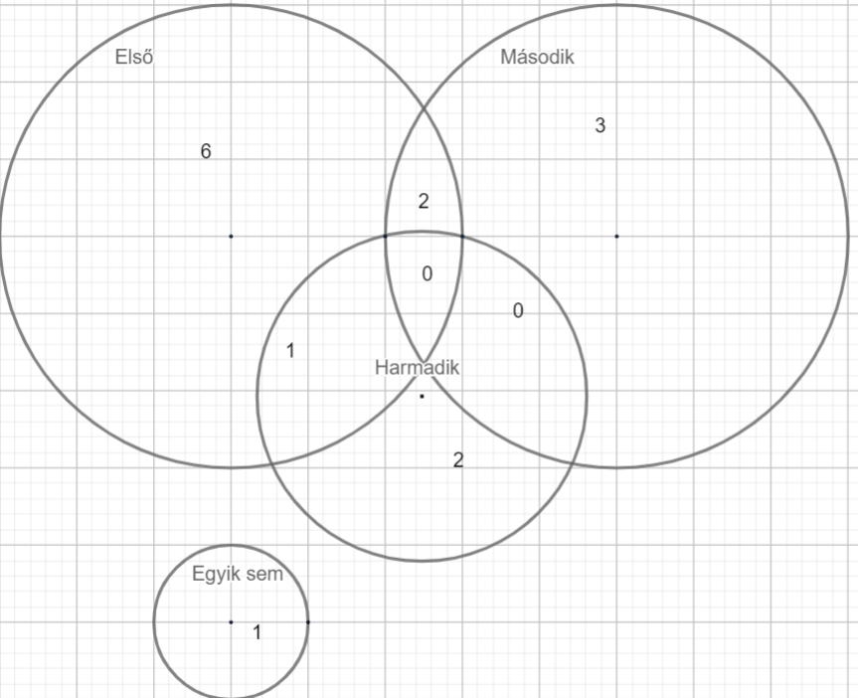

### Exponenciális függvény

|  |  |  |  |  |  |
| --- | --- | --- | --- | --- | --- |
|  | | | | | |
| x | -2 | -1 | 0 | 1 | 2 |
| y | 2^-2 | 2^-1 | 2^0 | 2^1 | 2^2 |

|  |  |  |  |  |  |
| --- | --- | --- | --- | --- | --- |
|  | | | | | |
| x | -2 | -1 | 0 | 1 | 2 |
| y | 3^-2 | 3^-1 | 3^0 | 3^1 | 3^2 |

|  |  |  |  |  |  |
| --- | --- | --- | --- | --- | --- |
|  | | | | | |
| x | -2 | -1 | 0 | 1 | 2 |
| y | -(1/2)^-2 | -(1/2)^-1 | -(1/2)^0 | -(1/2)^1 | -(1/2)^2 |

|  |  |  |  |  |  |
| --- | --- | --- | --- | --- | --- |
|  | | | | | |
| x | -2 | -1 | 0 | 1 | 2 |
| y | 3^-2-1 | 3^-1-1 | 2^0-1 | 2^1-1 | 2^2-1 |

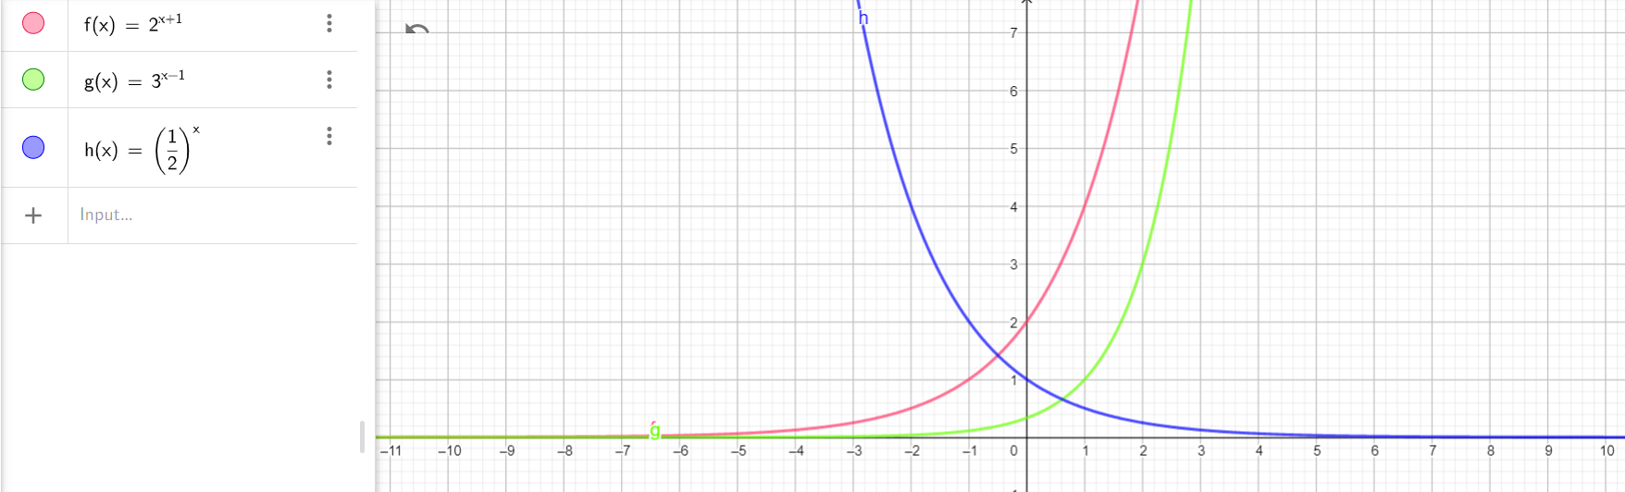

|  |  |  |  |  |  |
| --- | --- | --- | --- | --- | --- |
|  | | | | | |
| x |  |  |  |  |  |
| y |  |  |  |  |  |

|  |  |  |  |  |  |
| --- | --- | --- | --- | --- | --- |
|  | | | | | |
| x |  |  |  |  |  |
| y |  |  |  |  |  |

|  |  |  |  |  |  |
| --- | --- | --- | --- | --- | --- |
|  | | | | | |
| x |  |  |  |  |  |
| y |  |  |  |  |  |

|  |  |  |  |  |  |
| --- | --- | --- | --- | --- | --- |
|  | | | | | |
| x |  |  |  |  |  |
| y |  |  |  |  |  |

|  |  |  |  |  |  |
| --- | --- | --- | --- | --- | --- |
|  | | | | | |
| x |  |  |  |  |  |
| y |  |  |  |  |  |

Exponenciális függvény: , Pozitív esetén, ha alap > 1, akkor a fv. szig. mon. növekvő, ha alap < 1, akkor szig. mon. csökkenő

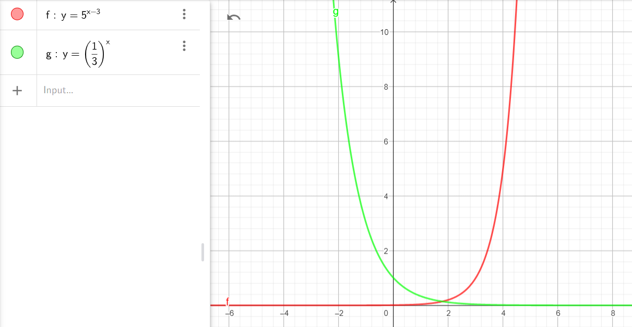

|  |  |  |  |  |  |
| --- | --- | --- | --- | --- | --- |
|  | | | | | |
| x | -2 | -1 | 0 | 1 | 2 |
| y | 0.00032 | 0.0016 | 0.008 | 0.04 | 0.2 |

|  |  |  |  |  |  |
| --- | --- | --- | --- | --- | --- |
|  | | | | | |
| x | -2 | -1 | 0 | 1 | 2 |
| y | 9 | 3 | 1 | 0.33 | 0.11 |

|  |  |  |  |  |
| --- | --- | --- | --- | --- |
|  | 2 | 1 | 3 | 2 |
| 3 | x | x | x |  |
| 2 | x |  | x |  |
| 2 |  |  | x | x |
| 1 |  |  |  | x |

|  |  |  |  |  |  |
| --- | --- | --- | --- | --- | --- |
|  | 3 | 1 | 4 | 1 | 3 |
| 3 |  |  | x | x | x |
| 3 | X |  | x |  | x |
| 3 | x |  | x |  | X |
| 3 | x | x | x |  |  |

Azonos alapra hozás módszere  
1, 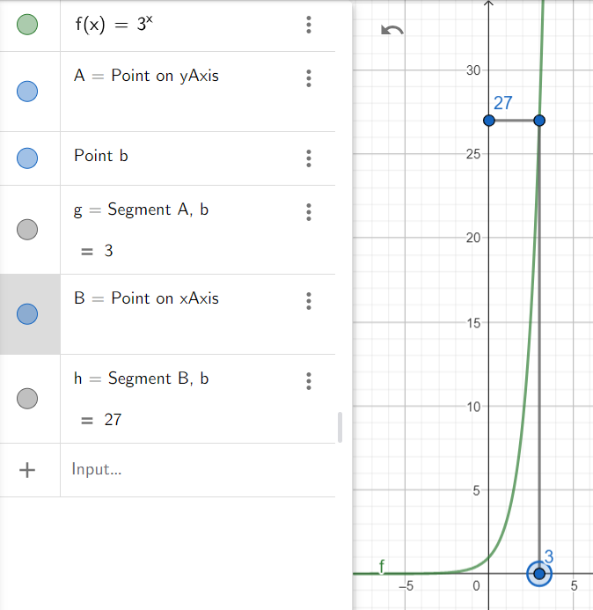

2,

3,

4,

5,

|  |  |  |  |  |
| --- | --- | --- | --- | --- |
|  | 2 | 1 | 3 | 2 |
| 3 | x | x | x |  |
| 2 | X |  | x |  |
| 2 |  |  | x | x |
| 1 |  |  |  | X |

|  |  |  |  |  |  |  |
| --- | --- | --- | --- | --- | --- | --- |
|  | 2 | 1 | 3 | 1 | 4 | 1 |
| 2 |  |  |  |  | x | X |
| 4 | x | x | x |  | x |  |
| 3 | X |  | x |  | x |  |
| 3 |  |  | x | x | x |  |

### Azonos alapra hozás

## Exponenciális egyenletek